30.10.2018 UA1CEG/p в радио- экспедиции в лес, -5 градусов и сильнейший ветер.
(Home made, 3 watts, Dipole in the Forest)

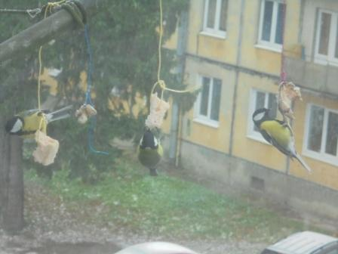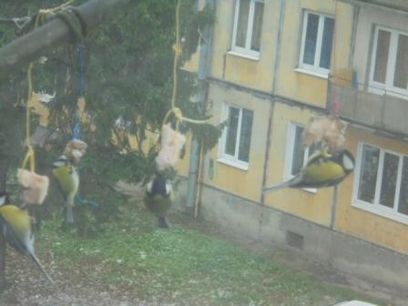

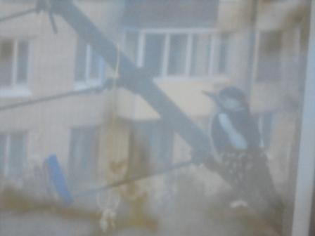

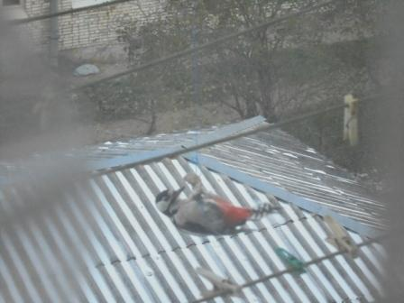Прилетал и дятел! Сфотографировать качественно и не могло быть речи, птица очень осторожная и, просто сверх- зоркая, видит даже за шторами… Но, всё-таки пусть не высокого качества фото получилось.
Впервые вижу, что дятел прилетел поклевать сало!
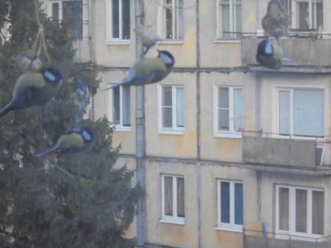
Синички более компанейские птички…

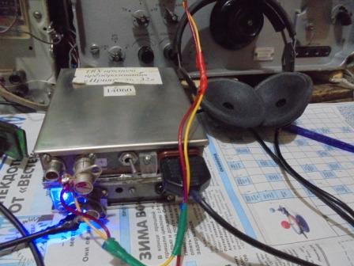
«Рандеву» сегодня на 14060, послушал трансивер прямого преобразования. Увы! Китайская радиовещательная станция проходит замечательно, чудесно, великолепно, потрясающе! Но… пытаться принимать QRP станции, можно не пытаться!
Буду работать на кварцованном супергетеродине.
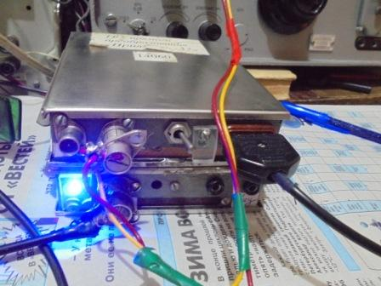
Резонансный УВЧ, который имеет место быть в этом аппарате прямого преобразования, показал столь мизерный эффект, что не стоит и заморачиваться им!
Как я сделал вывод- сигнал радиовещалки пролезает мимо входных цепей, мимо смесителя, где-то детектируется и УНЧ, а у него громадное усиление, прекрасно воспроизводит…
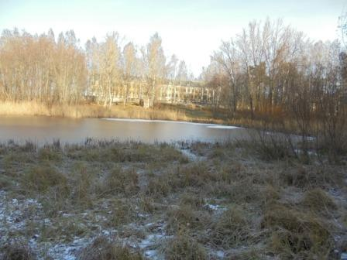
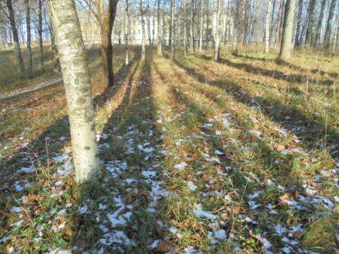

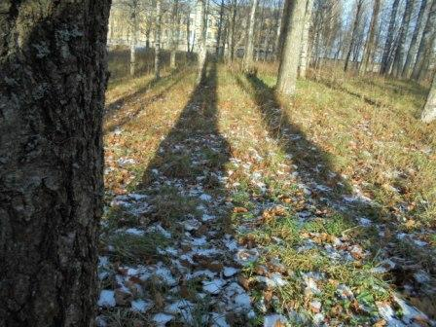

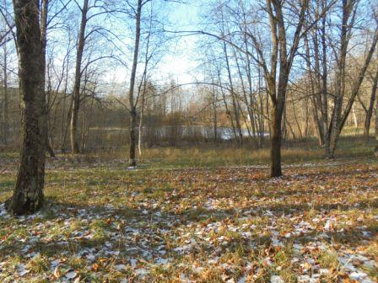

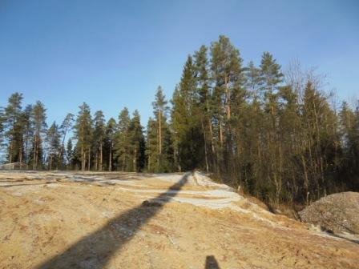

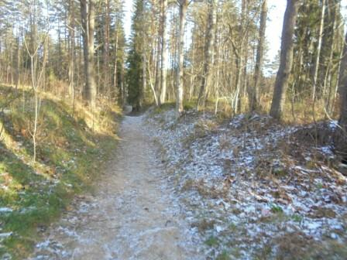

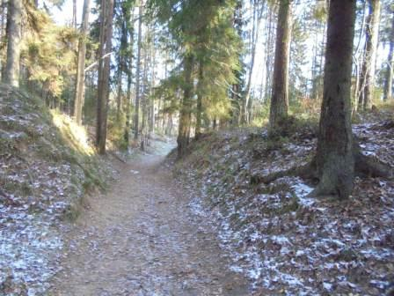

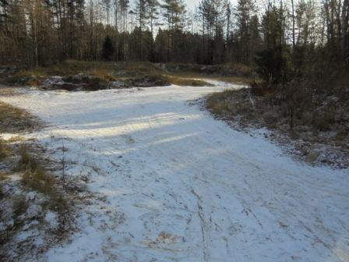

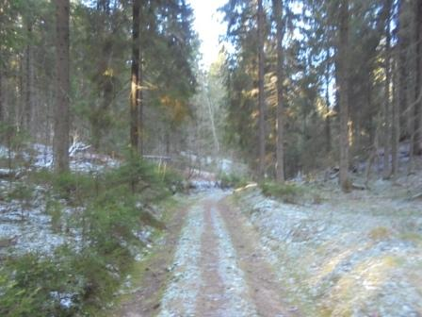

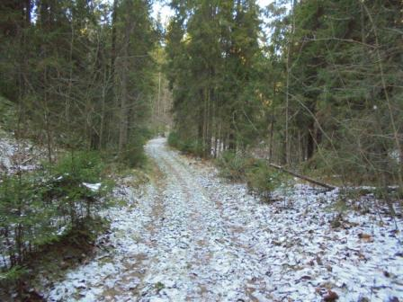

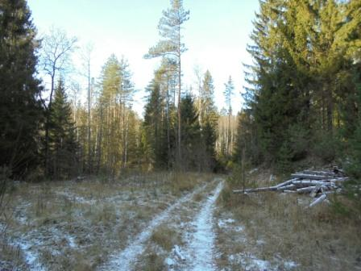

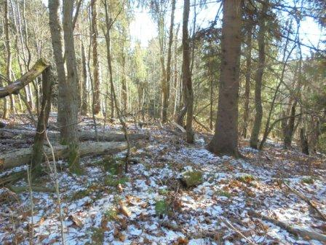
Прибыл. Ветерок на высотке тот ещё!
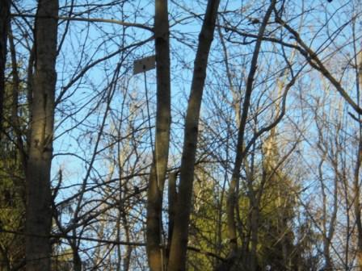
Диполь, если присмотреться.
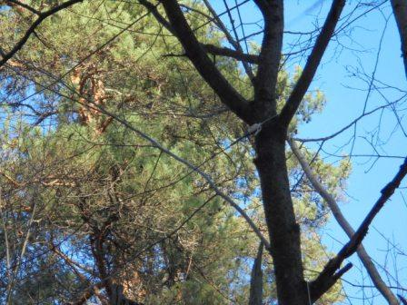
Плечо диполя. Более- менее незаметно. Именно это и нужно. «Жаба» душит… 7, или 8 антенн утащили…
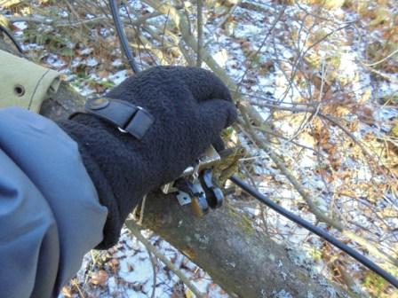
Романтика! Но, работаю на колюче, увы, голой рукой…
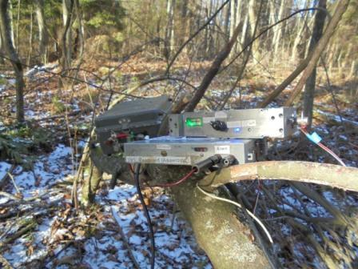
Home made.
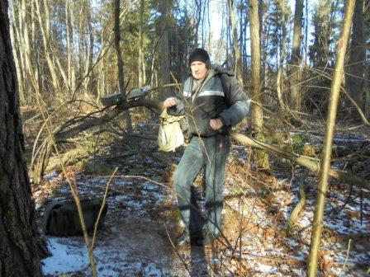
Пока руки не замёрзли, фотографируюсь.
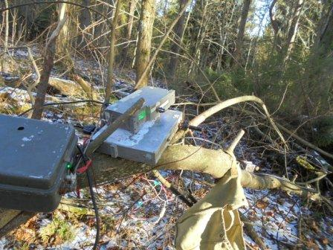
Солнышко, и настроение сразу улучшается!
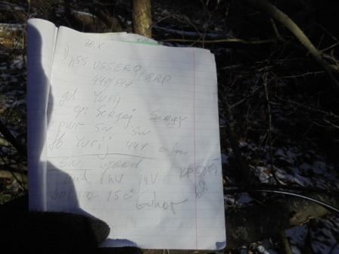
Есть QSO!
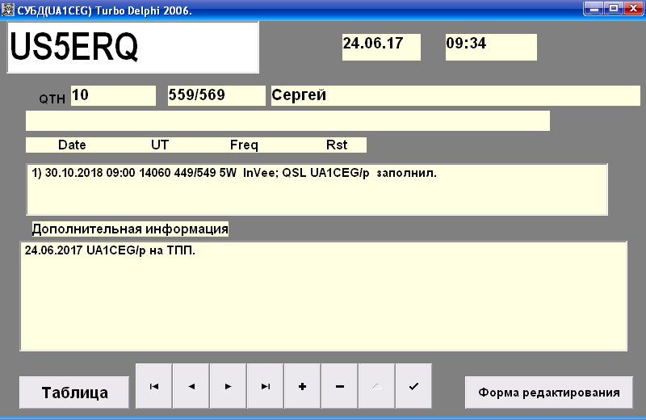

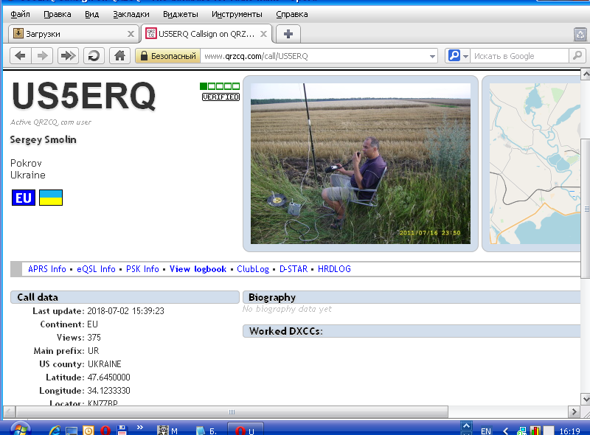

Сергей поинтересовался локатором… Я передал: «Да я в 3-х километрах от Гарболово, по прямой и того меньше, так что KP50FI…». QSO провели абсолютно развёрнутое, а прощались при GUHOR!

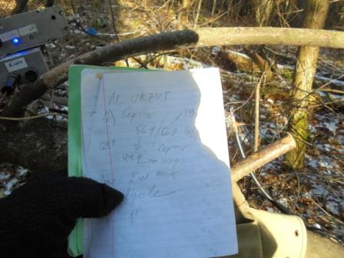
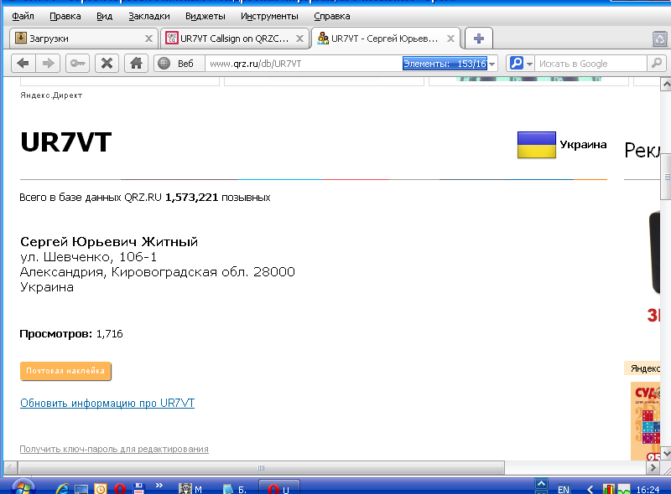

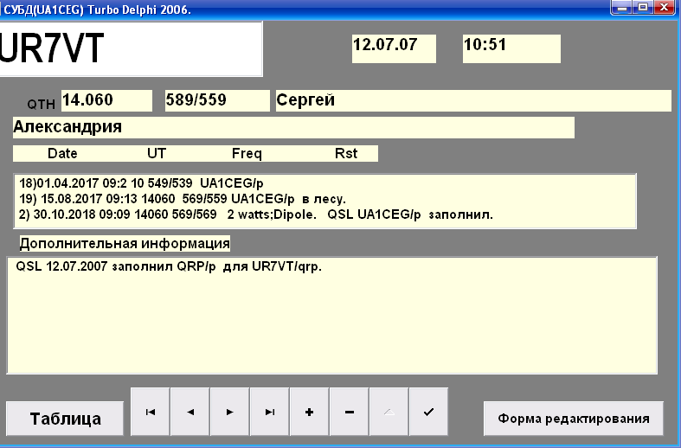

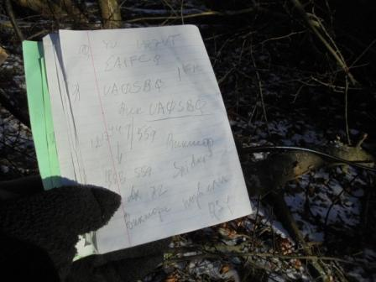

И… QSO, которое я года 3 ждал!

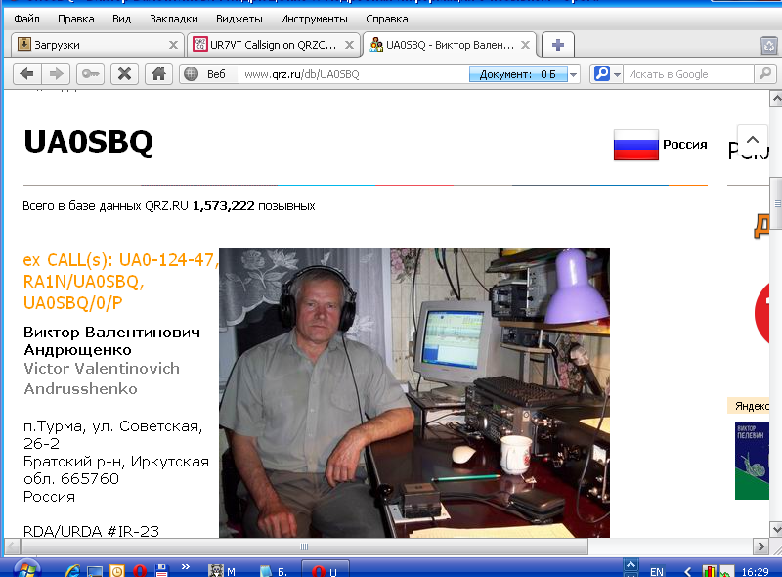

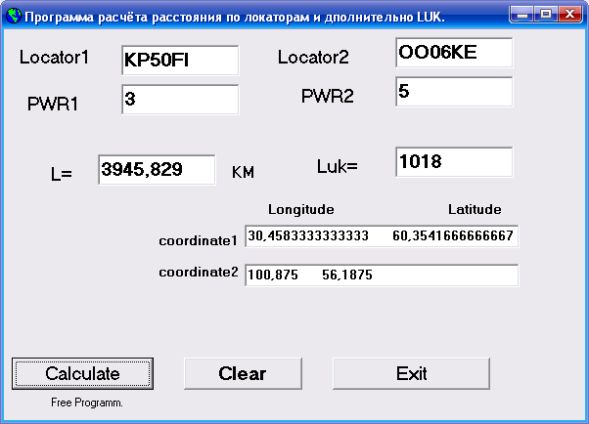

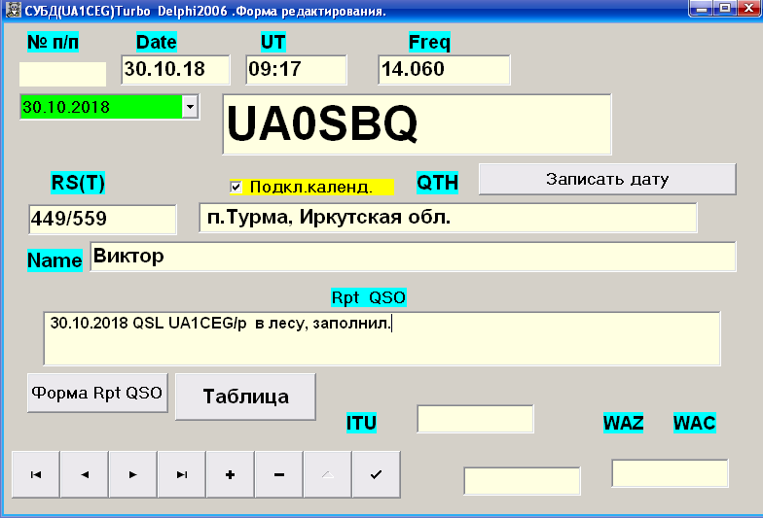

Виктора, после завершения QSO кто-то пригласил: «PSE QSY UP 3». Я надел перчатки отогревать руки и пошёл посмотреть метрах в 20 рухнувшее под напором ветра дерево.
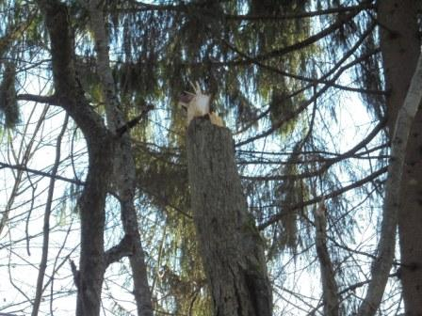

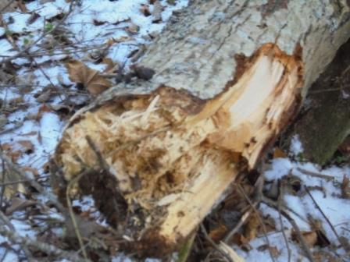

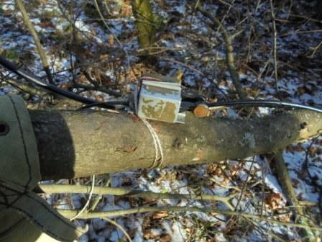
Манипулятор солнце не нагрело… Великолепно всё прошло!
Шваркаю как попало радио в сумку, руки ещё не отогрелись и отправляюсь в обратный путь, маршрут меняю, естественно.
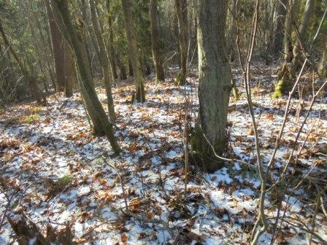
Чем ближе к подножью высотки, тем тише ветер и тем комфортнее погода!
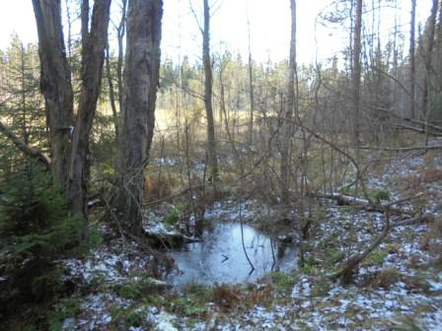

У окраины болота, внизу, вообще и дуновения ветра нет…
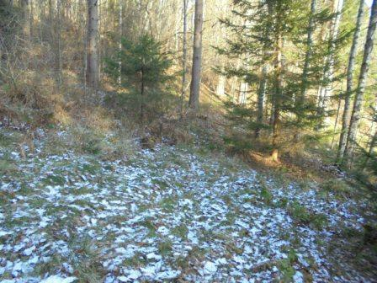
Ещё высотка.
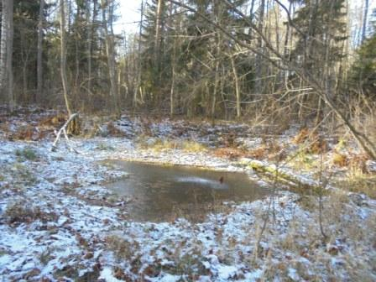

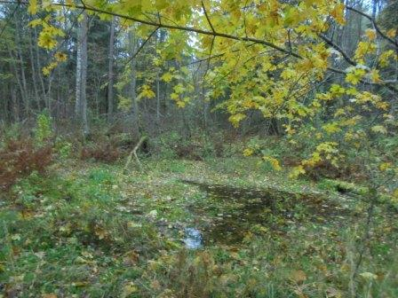

20 дней назад здесь было так.

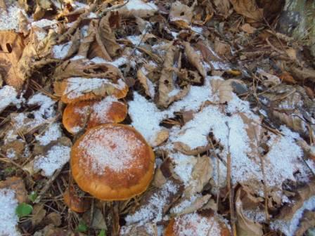

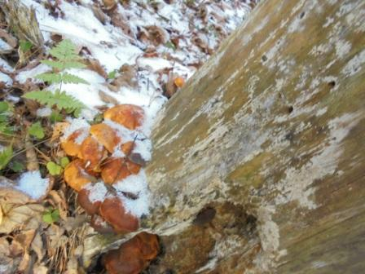

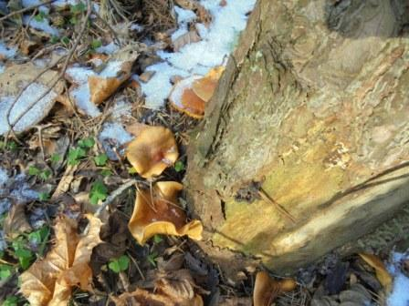

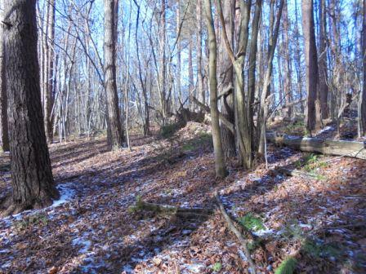

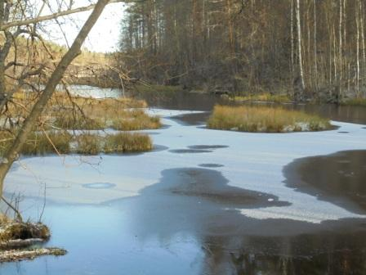

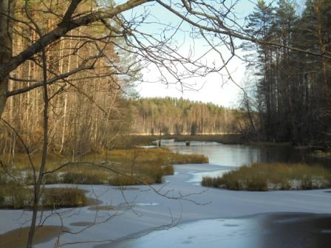

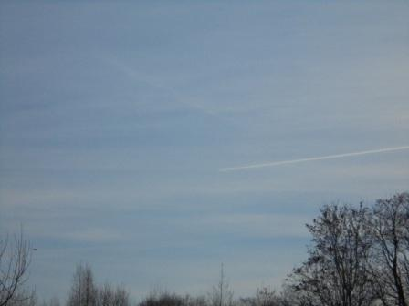
Тренировочные полёты боевой авиации видны, значит погода нормальная. Хотя ветер сильный и холодный…
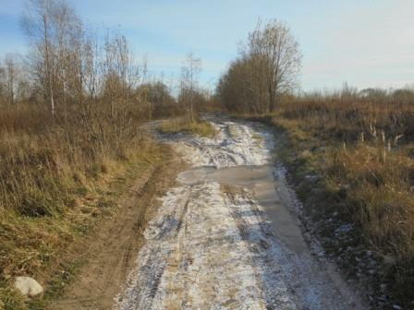

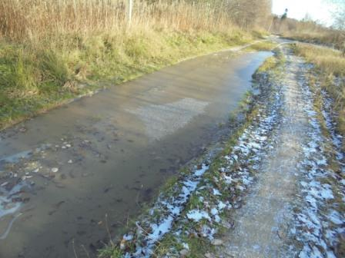

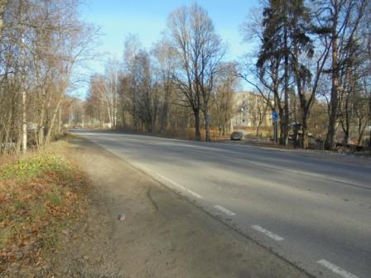

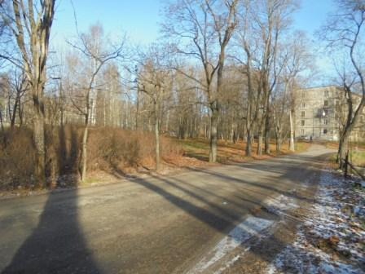

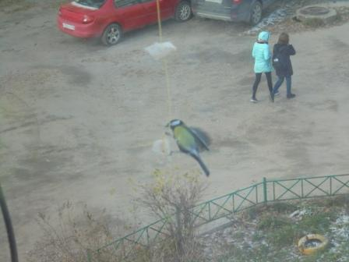
Синички охотно угощаются!
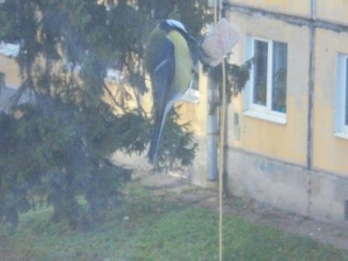
Дятел тоже прилетает. Никаких конфликтов с синичками!

Прекрасно прошла экспедиция!

Честь и хвала высококвалифицированным QRP любителям:

- US5ERQ/QRP;
- UR7VT/QRP;
- UA0SBQ/QRP

И, некоему UA1CEG/p/QRP! Сегодня, как я считаю, я заслужил упоминание в числе высококвалифицированных коллег, указанных выше. Всё-таки работал на самоделке, в лесу, провёл QSO с Виктором UA0SBQ…

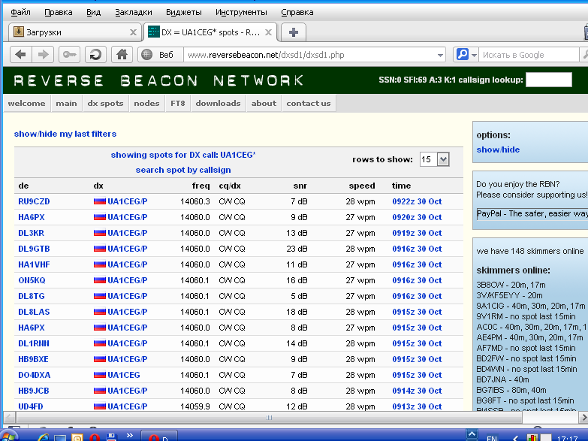

Прохождение было «переменное». Коллегам, с кем провёл сегодня QSO спасибо, почёт и уважение!
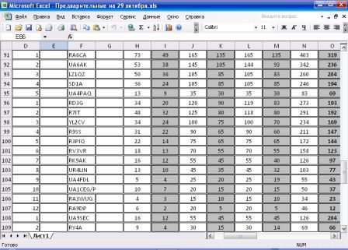
Великолепно осуществляют судейство в RCWC! Предварительные итоги уже известны!

До встречи в эфире!

73! UA1CEG.

Сайт: www.ua1ceg.ru
«Зеркало»: http://ua1ceg.6te.net (1:1 копия, Mozilla Firefox здесь претензий не предъявляет)

